บทที่ 4
การออกแบบและการพัฒนา

4.1 บทนำ
การออกแบบระบบใช้การออกแบบโดยใช้วงจรการพัฒนาระบบ SDLC (System Development Life Cycle) เป็นการเขียนอยู่ในรูปของ DFD (Data Flow Diagram) เพื่ออธิบายถึงการทำงานของระบบโดยดูจากการทำงานในรูปแบบของการทำงานในเชิงธุรกิจ (Business Logic)
ระบบที่ออกแบบนั้นจะแบ่งออกเป็น 3 ส่วนด้วยกัน คือ
4.1.1 การติดต่อกับผู้ใช้ ( User Interface )
4.1.2 เว็บแอพพลิเคชัน ( Web Application )
4.1.3 ฐานข้อมูล ( Database )

4.2 การออกแบบระบบขนส่งสินค้าโดยพื้นฐานเว็บ
4.2.1 การออกแบบ Context Diagram
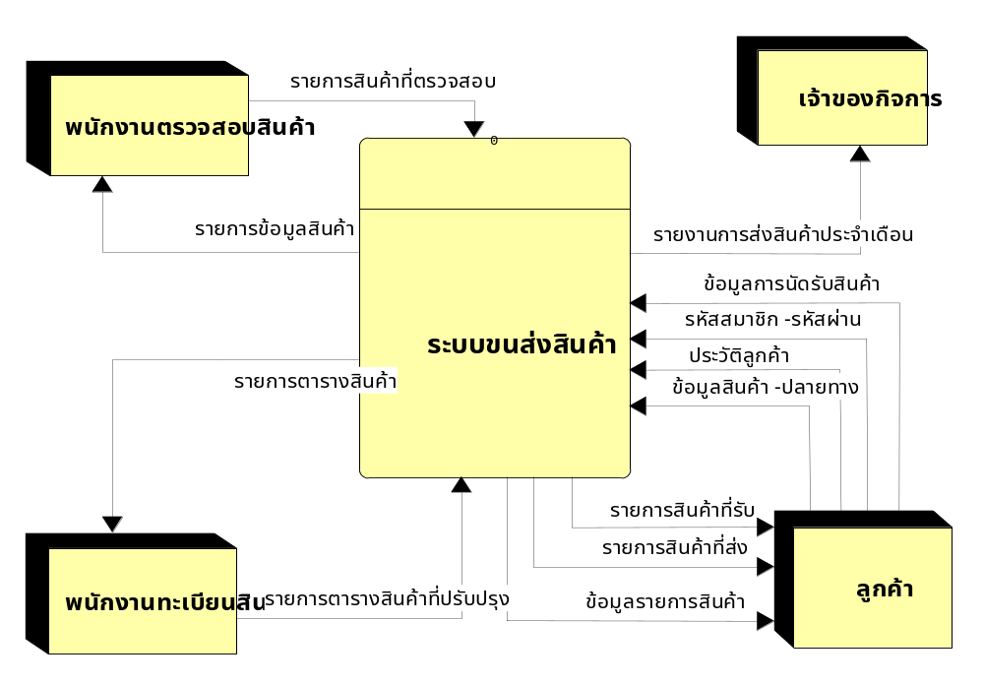

รูปที่ 4.1 แผนภาพ Context Diagram ระบบขนส่งสินค้าบนพื้นฐานเว็บ
4.2.2 การออกแบบ Data Flow Level 0

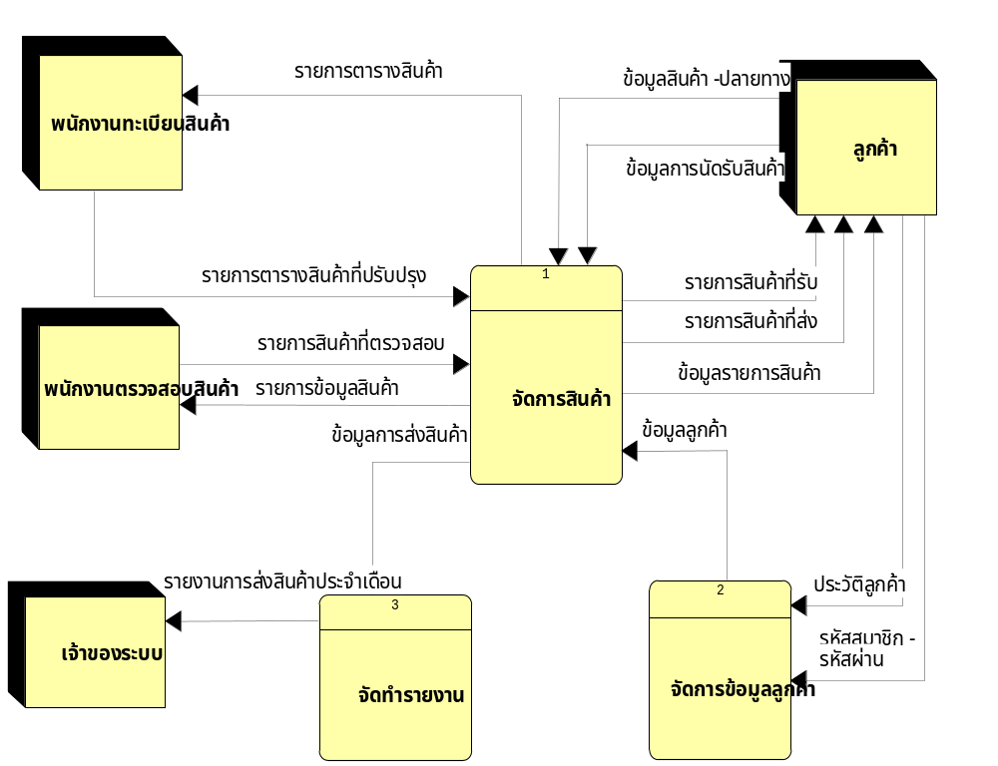
รูปที่ 4.2 แผนภาพ Data Flow Diagram Level 0

4.2.3 การออกแบบ Data Flow Level 1 ส่วนของการจัดการสินค้า

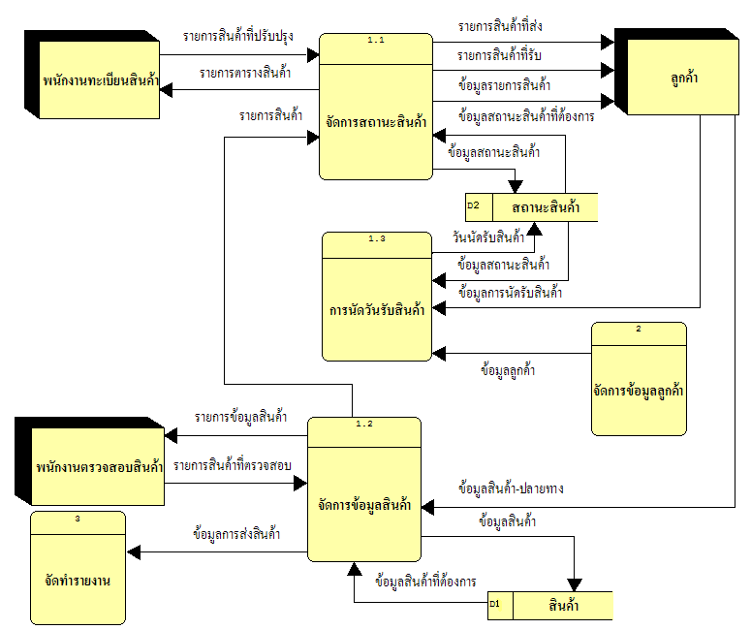

รูปที่ 4.3 แผนภาพ Data Flow Diagram Level 1 ส่วนของการจัดการสินค้า

4.2.4 การออกแบบ Data Flow Level 1 ส่วนของการจัดการข้อมูลลูกค้า

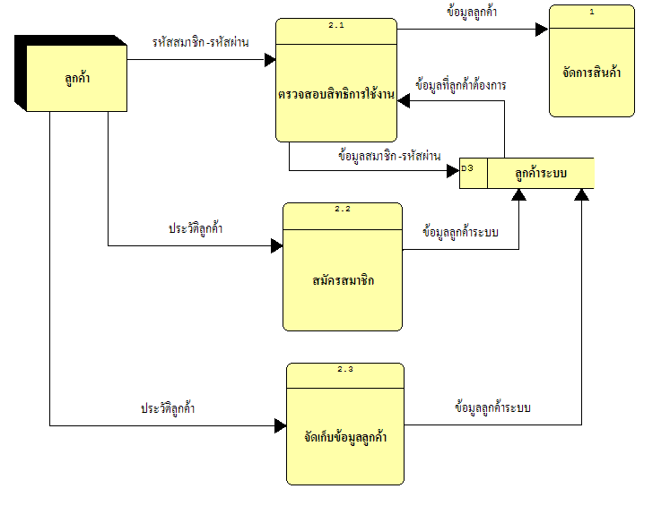

รูปที่ 4.4 แผนภาพ Data Flow Diagram Level 1 ส่วนของการจัดการข้อมูลลูกค้า

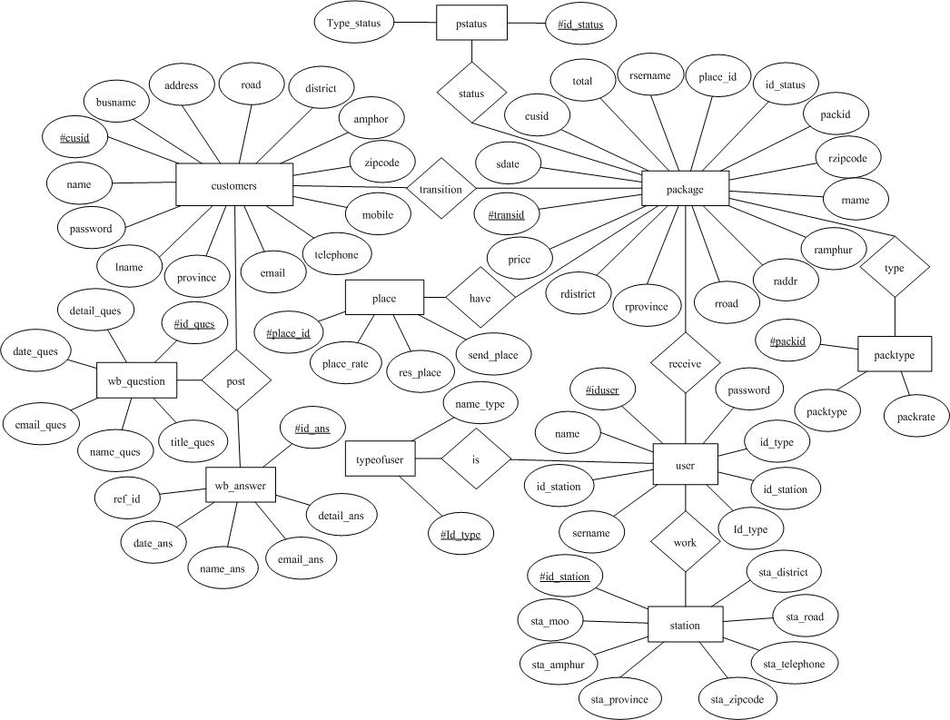
4.3 การออกแบบ E-R Diagram

รูปที่ 4.5 แสดง E-R Diagram
4.4 ตารางข้อมูลที่ได้จาก E-R Diagram

ตารางที่ 4.1 ตารางที่ใช้เก็บข้อมูลลูกค้าที่ชื่อว่า customer
ลำดับ | ฟิลด์ | ชนิดข้อมูล | ว่างเปล่า (null) | อธิบาย
1 | cusid | varchar(30) | NOT NULL | รหัสของสมาชิก (เป็น PRIMARY KEY)
2 | password | varchar(30) | NOT NULL | รหัสพาสเวิร์ด
3 | status | varchar(30) | NOT NULL | สถานะเป็นประเภทส่วนบุคคลหรือธุรกิจ
4 | name | varchar(30) | NOT NULL | ชื่อสมาชิก
5 | lname | varchar(30) | NOT NULL | นามสกุล
6 | position | varchar(30) | NULL | ตำแหน่ง
7 | email | varchar(30) | NULL | อีเมล
8 | telephone | varchar(30) | NULL | เบอร์โทรศัพท์
9 | mobile | varchar(30) | NULL | เบอร์โทรศัพท์(มือถือ)
10 | bustype | varchar(30) | NULL | ประเภทธุรกิจ
11 | busname | varchar(30) | NULL | ชื่อบริษัท
12 | address | varchar(30) | NOT NULL | ที่อยู่
13 | Road | varchar(20) | NOT NULL | ถนน
14 | district | varchar(30) | NOT NULL | ตำบล / แขวง
15 | Amphur | varchar(30) | NOT NULL | อำเภอ / เขต
16 | province | varchar(30) | NOT NULL | จังหวัด
17 | zipcode | varchar(20) | NOT NULL | รหัสไปรษณีย์
18 | bustel | varchar(20) | NULL | เบอร์โทรศัพท์(ที่ทำงาน)

ตารางที่ 4.2 ตารางที่ใช้เก็บข้อมูลสาขาที่ให้บริการที่ชื่อว่า station
ลำดับ | ฟิลด์ | ชนิด | ว่างเปล่า (null) | อธิบาย
1 | id_station | int(11) | NOT NULL | รหัสสาขา (เป็น PRIMARY KEY)
2 | sta_number | varchar(50) | NOT NULL | เลขที่
3 | Sta_moo | varchar(30) | NOT NULL | หมู่ที่
4 | sta_road | varchar(30) | NULL | ถนน
5 | sta_district | varchar(30) | NOT NULL | ตำบล
6 | sta_amphur | Varchar(30) | NOT NULL | อำเภอ
7 | sta_province | VArchar(30) | NOT NULL | จังหวัด
8 | sta_zipcode | Int(15) | NOT NULL | รหัสไปรษณีย์
9 | sta_telephone | Int(30) | NULL | หมายเลขโทรศัพท์

ตารางที่ 4.3 ตารางที่ใช้เก็บข้อมูลประเภทของสินค้าที่ชื่อว่า packtype
ลำดับ | ฟิลด์ | ชนิด | ว่างเปล่า (null) | อธิบาย
1 | Packid | int(11) | NOT NULL | รหัสชนิดสินค้า(เป็น PRIMARY KEY)
2 | Packtype | varchar(30) | NOT NULL | ประเภทของสินค้า
3 | Packrate | int(11) | NOT NULL | อัตราค่าบริการ

ตารางที่ 4.4 ตารางที่ใช้เก็บข้อมูลอัตราค่าขนส่งระหว่างจังหวัดที่ชื่อว่า place
ลำดับ | ฟิลด์ | ชนิด | ว่างเปล่า (null) | อธิบาย
1 | Place_id | int(11) | NOT NULL | รหัสจังหวัด(เป็น PRIMARY KEY)
2 | Send_place | varchar(30) | NOT NULL | จังหวัดที่ส่งสินค้า (ต้นทาง)
3 | Res_place | varchar(30) | NOT NULL | จังหวัดที่รับสินค้า (ปลายทาง)
4 | Place_rate | int(11) | NOT NULL | อัตราค่าบริการระหว่างจังหวัด

ตารางที่ 4.5 ตารางที่ใช้เก็บข้อมูลสถานะของสินค้าที่ชื่อว่า pstatus
ลำดับ | ฟิลด์ | ชนิด | ว่างเปล่า (null) | อธิบาย
1 | id_status | int(11) | NOT NULL | รหัสสถานะของสินค้า (เป็น PRIMARY KEY)
2 | type_status | varchar(30) | NOT NULL | สถานะของสินค้า

ตารางที่ 4.6 ตารางที่ใช้เก็บข้อมูลพนักงานที่ชื่อว่า user
ลำดับ | ฟิลด์ | ชนิด | ว่างเปล่า (null) | อธิบาย
1 | id_user | varchar(15) | NOT NULL | รหัสพนักงาน(เป็น PRIMARY KEY)
2 | password | varchar(32) | NOT NULL | รหัสพาสเวิร์ด
3 | name | varchar(30) | NOT NULL | ชื่อ
4 | sername | varchar(30) | NOT NULL | นามสกุล
5 | id_station | int(11) | NOT NULL | รหัสสถานที่ปฏิบัติงาน
6 | id_type | int(11) | NOT NULL | สถานะภาพของพนักงาน

ตารางที่ 4.7 ตารางที่ใช้เก็บข้อมูลการส่งสินค้าที่ชื่อว่า Transition
ลำดับ | ฟิลด์ | ชนิด | ว่างเปล่า (null) | อธิบาย
1 | transid | int(11) | NOT NULL | รหัสพนักงาน(เป็น PRIMARY KEY)
2 | cusid | varchar(30) | NOT NULL | รหัสสมาชิก
3 | rname | varchar(30) | NOT NULL | ชื่อ
4 | rsername | varchar(30) | NOT NULL | นามสกุล
5 | raddr | varchar(30) | NOT NULL | ที่อยู่
6 | rroad | varchar(30) | NOT NULL | ถนน
7 | rdistrict | varchar(30) | NOT NULL | ตำบล / แขวง
8 | ramphur | varchar(30) | NOT NULL | อำเภอ / เขต
9 | rprovince | varchar(30) | NOT NULL | จังหวัด
10 | rzipcode | int(11) | NOT NULL | รหัสไปรษณีย์
11 | packid | int(11) | NOT NULL | รหัสชนิดสินค้า
12 | place_id | int(11) | NOT NULL | รหัสจังหวัด
13 | total | int(11) | NOT NULL | น้ำหนักรวมของสินค้า
14 | price | float | NOT NULL | ราคาค่าส่งสินค้า
15 | sdate | date | NOT NULL | วันที่ส่ง
16 | rdate | date | NULL | วันที่รับ
17 | id_status | int(11) | NOT NULL | รหัสสถานะของสินค้า

ตารางที่ 4.8 ตารางที่ใช้เก็บข้อมูลผู้รับสินค้าที่ชื่อว่า temp
ลำดับ | ฟิลด์ | ชนิด | ว่างเปล่า (null) | อธิบาย
1 | id_temp | int(11) | NOT NULL | (เป็น PRIMARY KEY)
2 | cusid | varchar(30) | NOT NULL | รหัสสมาชิก
3 | nameres | varchar(30) | NOT NULL | ชื่อ
4 | surres | varchar(30) | NOT NULL | นามสกุล
5 | raddrsend | varchar(30) | NOT NULL | ที่อยู่
6 | rroad | varchar(30) | NOT NULL | ถนน
7 | rdistrict | varchar(30) | NOT NULL | ตำบล / แขวง
8 | ramphur | varchar(30) | NOT NULL | อำเภอ / เขต
9 | rprovince | varchar(30) | NOT NULL | จังหวัด
10 | rzipcode | int(11) | NOT NULL | รหัสไปรษณีย์
11 | sdate | date | NULL | วันที่ส่งสินค้า
12 | packid | int(11) | NOT NULL | รหัสชนิดสินค้า
13 | place_id | int(11) | NOT NULL | รหัสจังหวัด
14 | price | float | NULL | ราคาของสินค้า
15 | total | int(11) | NOT NULL | ราคารวมของสินค้า
16 | id_session | varchar(100) | NOT NULL | เซสชั่น

ตารางที่ 4.9 ตารางที่ใช้เก็บตำแหน่งของผู้ใช้ที่ชื่อว่า Typeofuser
ลำดับ | ฟิลด์ | ชนิด | ว่างเปล่า (null) | อธิบาย
1 | id_type | int(11) | NOT NULL | สถานะพนักงาน(เป็น PRIMARY KEY)
2 | name_type | varchar(30) | NOT NULL | ชื่อพนักงาน

ตารางที่ 4.10 ตารางที่ใช้เก็บข้อมูลคำถามจากเว็บบอร์ดที่ชื่อว่า Wb_question
ลำดับ | ฟิลด์ | ชนิด | ว่างเปล่า (null) | อธิบาย
1 | id_ques | int(11) | NOT NULL | รหัสของคำถาม(เป็น PRIMARY KEY)
2 | title_ques | text | NOT NULL | รายละเอียดของคำตอบ
3 | detail_ques | text | NOT NULL | ชื่อผู้ตอบคำถาม
4 | name_ques | varchar(30) | NOT NULL | อีเมลผู้ตอบคำถาม
5 | email_ques | varchar(30) | NULL | วันที่ตอบคำถาม
6 | date_ques | date | NOT NULL | รหัสอ้างอิงคำถาม

ตารางที่ 4.11 ตารางที่ใช้เก็บข้อมูลคำตอบจากเว็บบอร์ดที่ชื่อว่า wb_answer
ลำดับ | ฟิลด์ | ชนิด | ว่างเปล่า (null) | อธิบาย
1 | id_ans | int(11) | NOT NULL | รหัสของคำตอบ(เป็น PRIMARY KEY)
2 | detail_ans | varchar(60) | NOT NULL | รายละเอียดของคำตอบ
3 | name_ans | varchar(30) | NOT NULL | ชื่อผู้ตอบคำถาม
4 | email_ans | varchar(30) | NULL | อีเมลผู้ตอบคำถาม
5 | date_ans | date | NOT NULL | วันที่ตอบคำถาม
6 | ref_id | int(11) | NOT NULL | รหัสอ้างอิงคำถาม

